ARM 异常及中断处理
几乎每种处理器都支持特定异常处理。中断是异常中的一种。了解处理器的异常处理相关知识，是学习一种处理器的重要环节。
主要内容：
➢ ARM 异常中断处理概述。
➢ ARM 体系异常种类。
➢ ARM 异常的优先级。
➢ ARM 处理器模式和异常。
➢ ARM 异常响应和处理程序返回。
➢ ARM 应用系统中异常中断处理程序的安装。
➢ ARM 的 SWI 异常中断处理程序设计。
➢ FIQ 和 IRQ 异常中断程序设计。
1.1 ARM 异常中断处理概述
（1）中断的概念
什么是中断，我们从一个生活中的例子引入。你正在家中看书，突然电话铃响了，你放下书本，去接电话，和来电话的人交谈，然后放下电话，回来继续看你的书。这就是生活中的“中断”的现象，就是正常的工作过程被外部的事件打断了。
在处理器中，所谓中断，是一个过程，即 CPU 在正常执行程序的过程中，遇到外部／内部的紧急事件需要处理，暂时中断（中止）当前程序的执行，而转去为事件服务，待服务完毕，再返回到暂停处（断点）继续执行原来的程序。为事件服务的程序称为中断服务程序或中断处理程序。严格地说，上面的描述 是针对硬件事件引起的中断而言的。用软件方法也可以引起中断，即事先在程序中安排特殊的指令，CPU 执行到该类指令时，转去执行相应的一段预先安排好的程序，然后再返回来执行原来的程序，这可称为软中断。把软中断考虑进去，可给中断再下一个定义：中断是一个过程，是 CPU 在执行当前程序的过程中 因硬件或软件的原因插入了另一段程序运行的过程。因硬件原因引起的中断过程的出现是不可预测的，即随机的，而软中断是事先安排的。
（2）.中断源的概念 仔细研究一下生活中的中断，对于理解中断的概念也很有好处。什么可以引起中断，生活中很多事件可以引起中断： 有人按门铃了，电话铃响了，你的闹钟响了，你烧的水开了……诸如此类的事件。我们把可以引起中断的信号源称为中断源。
（3）.中断优先级的概念 设想一下，我们正在看书，电话铃响了，同时又有人按了门铃，你该先做什么呢？如果你正在等一个很重要的电话，一般不会去理会门铃；反之，如果你正在等一位重要的客人，则可能就不会去理会电话了。 如果不是这两者（既不等电话，也不等人上门），你可能会按你通常的习惯去处理。总之，这里存在一个优先级的问题，在处理器中也是如此，也有优先级的问题。即同时有多个中断源递交中断申请时的中断控制器对中断源的响应优先级别。需要注意的是，优先级的问题不仅仅发生在两个中断同时产生的情况，也发生在一个中断已产生，又有一个中断产生的情况。比如，你正接电话，有人按门铃的情况，或你正开门 与人交谈，又有电话响了的情况。这时也需要根据中断源的优先级来决定下一动作。
小结:
需要理解:
(1).中断的概念 --- 中断的过程
(2).中断相关的一些概念
a. 中断源
b. 中断服务程序
c. 中断优先级

ARM 处理器中有 7 种类型的异常，按优先级从高到低的排列如下：
- 复位异常（Reset）、
- 数据异常（Data Abort）、
- 快速中断异常（FIQ）、
- 外部中断异常（IRQ）、
- 预取异常（Prefetch Abort）、
- 软中断异常（SWI）
- 未定义指令异常（Undefined interrupt）。
注意：在 ARM 处理器中，异常（Exception）和中断（Interrupt）有些差别，异常主要是从处理器被动接受异常的角度出发，而中断带有向处理器主动申请的色彩。在此，对“异常”和“中断”不做严格区分，两者都是指请求处理器打断正常的程序执行流程，进入特定程序循环的一种机制。

1.2 ARM 体系异常种类
在 ARM 体系结构中，存在 7 种异常处理。当异常发生时，处理器会把 PC设置为一个特定的存储器地址(即:内存地址)。这一地址放在被称为向量表（vector table）的特定地址范围内。向量表的入口是一些跳转指令，跳转到专门处理某个异常或中断的子程序。
存储器映射地址 0x00000000 是为向量表（一组 32 位字）保留的。在有些处理器中，向量表可以选择定位在存储空间的高地址（从偏移量 0xffff0000 开始）。一些嵌入式操作系统，如 Linux 和 Windows CE 就利用了这一特性。

注意：Cortex-A8/A9 系统中支持通过设置 CP15 的 C12 寄存器将异常向量表的首地址设置在 32 字节
对齐的任意地址。下文标记为 C12（CP15）。为了保持继承，下文还是会安传统的 0 和 0XFFFF0000 介绍
如表所示列出了 ARM 的 7 种异常类型。
表 ARM 的 7 种异常类型

异 常 类 型 | 处理器模式 | 执行低地址 | 执行高地址
复位异常（Reset） | 特权模式 | 0x00000000 | 0xFFFF0000
未定义指令异常  （Undefined Interrupt） | 未定义指令中止模式 | 0x00000004 | 0xFFFF0004
软中断异常（SWI） | 特权模式 | 0x00000008 | 0xFFFF0008
预取异常（Prefetch Abort） | 数据访问中止模式 | 0x0000000C | 0xFFFF000C
数据异常（Data Abort） | 数据访问中止模式 | 0x00000010 | 0xFFFF0010
外部中断异常（IRQ） | 外部中断请求模式 | 0x00000018 | 0xFFFF0018
快速中断异常（FIQ） | 快速中断请求模式 | 0x0000001C | 0xFFFF001C

异常处理向量表如图所示。
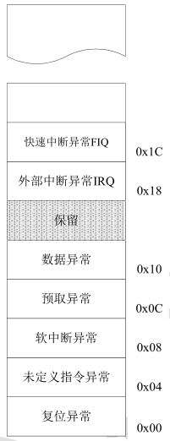

图 异常处理向量表

当异常发生时，分组寄存器 r14 和 SPSR 用于保存处理器状态，操作伪指令如下：
R14_<exception_mode> = return link SPSR_<exception_mode> = CPSR
CPSR[4∶0] = exception mode number
CPSR[5] = 0 /*进入 ARM 状态*/
If <exception_mode> == reset or FIQ then CPSR[6] = 1 /*屏蔽快速中断 FIQ*/ CPSR[7] = 1 /*屏蔽外部中断 IRQ*/ PC = exception vector address
R14_<exception_mode> = return link
SPSR_<exception_mode> = CPSR
CPSR[4∶0] = exception mode number
CPSR[5] = 0 /*进入 ARM 状态*/
If <exception_mode> == reset or FIQ then
CPSR[6] = 1 /*屏蔽快速中断 FIQ*/
CPSR[7] = 1 /*屏蔽外部中断 IRQ*/
PC = exception vector address

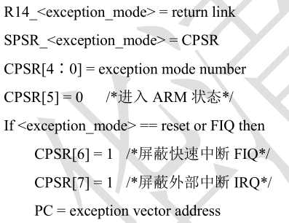
异常返回时，SPSR 内容恢复到 CPSR，连接寄存器 r14 的内容恢复到程序计数器 PC。 1．复位异常
当处理器的复位引脚有效时，系统产生复位异常中断，程序跳转到复位异常中断处理程序处执行。复位异常中断通常用于系统上电和系统复位两种情况。
当复位异常时，系统（处理器自动执行的，以下几个异常相同）执行下列伪操作。
R14_svc = UNPREDICTABLE value SPSR_svc = UNPREDICTABLE value CPSR[4∶0] = 0b10011 /*进入特权模式*/ CPSR[5] = 0 /*处理器进入 ARM 状态*/
CPSR[6] = 1 /*禁止快速中断*/ CPSR[7] = 1 /*禁止外设中断*/

If high vectors configured then PC = 0xffff0000

Else
PC = 0x00000000

复位异常中断处理程序将进行一些初始化工作，内容与具体系统相关。下面是复位异常中断处理程序 的主要功能。
① 设置异常中断向量表。
② 初始化数据栈和寄存器。
③ 初始化存储系统，如系统中的 MMU 等。
④ 初始化关键的 I/O 设备。
⑤ 使能中断。
⑥ 处理器切换到合适的模式。
⑦ 初始化 C 变量，跳转到应用程序执行。
2．未定义指令异常
当 ARM 处理器执行协处理器指令时，它必须等待一个外部协处理器应答后，才能真正执行这条指令。 若协处理器没有响应，则发生未定义指令异常。未定义指令异常可用于在没有物理协处理器的系统上，对 协处理器进行软件仿真，或通过软件仿真实现指令集扩展。例如，在一个不包含浮点运算的系统中，CPU 遇到浮点运算指令时，将发生未定义指令异常中断，在该未定义指令异常中断的处理程序中可以通过其他 指令序列仿真浮点运算指令。
仿真功能可以通过下面步骤实现。
（1）将仿真程序入口地址链接到向量表中未定义指令异常中断入口处（0x00000004 或 0xffff0004）， 并保存原来的中断处理程序。
（2）读取该未定义指令的 bits[27:24]，判断其是否是一条协处理器指令。如果 bits[27:24]值为 0b1110 或 0b110x，该指令是一条协处理器指令；否则，由软件仿真实现协处理器功能，可以通过 bits[11:8]来判断 要仿真的协处理器功能（类似于 SWI 异常实现机制）。
（3）如果不仿真该未定义指令，程序跳转到原来的未定义指令异常中断的中断处理程序行。 当未定义指令异常发生时，系统执行下列伪操作。
r14_und = address of next instruction after the undefined instruction SPSR_und = CPSR
CPSR[4∶0] = 0b11011 /*进入未定义指令模式*/
CPSR[5] = 0 /*处理器进入 ARM 状态*/
/*CPSR[6]保持不变*/
CPSR[7] = 1 /*禁止外设中断*/ If high vectors configured then
PC = 0xffff0004
Else

PC = 0x00000004

3．软中断异常 软中断异常发生时，处理器进入特权模式，执行一些特权模式下的操作系统功能。软中断异常发生时，
处理器执行下列伪操作。
r14_svc = address of next instruction after the SWI instruction SPSR_und = CPSR
CPSR[4∶0] = 0b10011 /*进入特权模式*/
CPSR[5] = 0 /*处理器进入 ARM 状态*/
/*CPSR[6]保持不变*/
CPSR[7] = 1 /*禁止外设中断*/ If high vectors configured then
PC = 0xffff0008

Else

PC = 0x00000008

4．预取异常 预取异常是由系统存储器报告的。当处理器试图去取一条被标记为预取无效的指令时，发生预取异常。 如果系统中不包含 MMU，指令预取异常中断处理程序只是简单地报告错误并退出；若包含 MMU，
引起异常的指令的物理地址被存储到内存中。 预取异常发生时，处理器执行下列伪操作。 r14_svc = address of the aborted instruction + 4
SPSR_und = CPSR
CPSR[4∶0] = 0b10111 /*进入特权模式*/ CPSR[5] = 0 /*处理器进入 ARM 状态*/
/*CPSR[6]保持不变*/
CPSR[7] = 1 /*禁止外设中断*/ If high vectors configured then
PC = 0xffff000C
Else
PC = 0x0000000C
5．数据异常
数据异常时由存储器发出数据中止信号，它由存储器访问指令 Load/Store 产生。当数据访问指令的目 标地址不存在或者该地址不允许当前指令访问时，处理器产生数据访问中止异常。当数据异常发生时，处 理器执行下列伪操作。
r14_abt = address of the aborted instruction + 8

SPSR_abt = CPSR CPSR[4∶0] = 0b10111 CPSR[5] = 0
/*CPSR[6]保持不变*/
CPSR[7] = 1 /*禁止外设中断*/ If high vectors configured then
PC = 0xffff000C10

Else
PC = 0x00000010

当数据访问中止异常发生时，寄存器的值将根据以下规则进行修改。
（1）返回地址寄存器 r14 的值只与发生数据异常的指令地址有关，与 PC 值无关。
（2）如果指令中没有指定基址寄存器回写，则基址寄存器的值不变。
（3）如果指令中指定了基址寄存器回写，则寄存器的值和具体芯片的 Abort Models 有关，由芯片的 生产商指定。
（4）如果指令只加载一个通用寄存器的值，则通用寄存器的值不变。
（5）如果是批量加载指令，则寄存器中的值不可预知。
（6）如果指令加载协处理器寄存器的值，则被加载寄存器的值不可预知。
6．外部中断异常
当处理器的外部中断请求引脚有效，而且 CPSR 寄存器的 I 控制位被清除时，处理器产生外部中断异 常。系统中各外部设备通常通过该异常中断请求处理器服务。
当外部中断异常发生时，处理器执行下列伪操作。 r14_irq = address of next instruction to be executed + 4 SPSR_irq = CPSR
CPSR[4∶0] = 0b10010 /*进入特权模式*/
CPSR[5] = 0 /*处理器进入 ARM 状态*/
/*CPSR[6]保持不变*/
CPSR[7] = 1 /*禁止外设中断*/ If high vectors configured then
PC = 0xffff0018

Else
PC = 0x00000018

7．快速中断异常
当处理器的快速中断请求引脚有效且 CPSR 寄存器的 F 控制位被清除时，处理器产生快速中断异常。 当快速中断异常发生时，处理器执行下列伪操作。
r14_fiq = address of next instruction to be executed + 4

SPSR_fiq = CPSR
CPSR[4∶0] = 0b10001 /*进入 FIQ 模式*/ CPSR[5] = 0
CPSR[6] = 1
CPSR[7] = 1
If high vectors configured then PC= 0xffff001c

Else
PC = 0x0000001c

2.3 ARM 异常的优先级 每一种异常按如表所示中设置的优先级得到处理。
表 异常优先级

优 | 先 | 级 | 异 常
最高 | 1 |  | 复位异常
2 |  |  | 数据异常
3 |  |  | 快速中断异常
4 |  |  | 外部中断异常
5 |  |  | 预取异常
6 |  |  | 软中断异常
最低 | 7 |  | 未定义指令异常
异常可以同时发生，此时处理器按表 7-2 中设置的优先级顺序处理异常。例如，处理器上电时发生复 位异常，复位异常的优先级最高，所以当产生复位时，它将优先于其他异常得到处理。同样，当一个数据 异常发生时，它将优先于除复位异常外的其他所有异常而得到处理。
优先级最低的两种异常是软件中断异常和未定义指令异常。因为正在执行的指令不可能既是一条软中 断指令，又是一条未定义指令，所以软中断异常和未定义指令异常享有相同的优先级。
2.4 ARM 处理器模式和异常
每一种异常都会导致内核进入一种特定的模式。ARM 处理器异常及其对应的模式如表所示。此外， 也可以通过编程改变 CPSR，进入任何一种 ARM 处理器模式。
注意：
用户模式和系统模式是仅有的不可通过异常进入的两种模式，也就是说，要进入这两种模式，必须通过编程改变 CPSR。

表 ARM 处理器异常及其对应模式

异 常 | 模 式 | 用 途
快速中断异常 | FIQ | 进行快速中断请求处理

外部中断请求 | IRQ | 进行外部中断请求处理
软中断异常 | SVC | 进行操作系统的高级处理
复位异常 | SVC | 进行操作系统的高级处理
预取指令中止异常 | Abort | 虚存和存储器保护
数据中止异常 | Abort | 虚存和存储器保护
未定义指令异常 | Undefined | 软件模拟硬件协处理器

1.3 ARM 异常响应和处理程序返回
1.3.1 中断响应的概念
中断的响应过程：当有事件产生，进入中断之前我们必须先记住现在看到书的第几页了，或拿一个书 签放在当前页的位置，然后去处理不同的事情（因为处理完了，我们还要回来继续看书），如电话铃响我 们要到放电话的地方去，门铃响我们要到门那边去，也就是说不同的中断，我们要在不同的地点处理，而 这个地点通常不是固定的。通常，中断响应大致可以分为以下几个步骤：
（1）保护断点，即保存下一个将要执行的指令的地址，就是把这个地址送入堆栈；
（2）寻找中断入口，根据不同的中断源所产生的中断，查找不同的入口地址；
（3）执行中断处理程序；
（4）中断返回，执行完中断指令后，就从中断处返回到主程序，继续执行。
1.3.2 ARM 异常响应流程
1．判断处理器状态
当异常发生时，处理器自动切换到 ARM 状态，所以在异常处理函数中要判断在异常发生前处理器是
ARM 状态还是 Thumb 状态。这可以通过检测 SPSR 的 T 位来判断。
通常情况下，只有在 SWI 处理函数中才需要知道异常发生前处理器的状态。所以在 Thumb 状态下， 调用 SWI 软中断异常必须注意以下两点。
（1）发生异常的指令地址为（LR－2）而不是（LR－4）。
（2）Thumb 状态下的指令是 16 位的，在判断中断向量号时使用半字加载指令 LDRH。 2．向量表
如前面介绍向量表时提到的，每一个异常发生时总是从异常向量表开始跳转。最简单的一种情况是向 量表里面的每一条指令直接跳向对应的异常处理函数。其中快速中断处理函数 FIQ_Handler()可以直接从地 址 0x1C 处开始，省下一条跳转指令，如图所示。
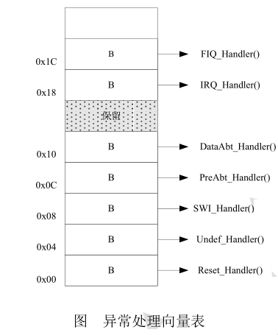

图 异常处理向量表

跳转指令 B 的跳转范围为±32MB，但很多情况下不能保证所有的异常处理函数都定位在向量的 32MB 范围内，而可能需要更大范围的跳转，而且由于向量表空间的限制，只能由一条指令完成。具体实现方法 有下面两种。
（1）MOV PC,＃imme_value。这种办法将目标地址直接赋值给 PC。但这种方法受格式限制不能处 理任意立即数。这个立即数由一个 8 位数值循环右移偶数位得到。
（2）LDR PC,[PC+offset]。把目标地址先存储在某一个合适的地址空间，然后把这个存储器单元的 32 位数据传送给 PC 来实现跳转。这种方法对目标地址值没有要求，但是存储目标地址的存储器单元必须 在当前指令的±4KB 空间范围内。
注意：
在计算指令中引用 offset 数值时，要考虑处理器流水线中指令预取对 PC 值的影响。
1.3.3 从异常处理程序中返回
当一个 ARM 异常处理返回时，一共有 3 件事情需要处理：
(1).通用寄存器的恢复、
(2).状态寄存器的恢复
(3).PC指针的恢复。
通用寄存器的恢复采用一般的堆栈操作指令即可，下面重点介绍状态寄存器的恢复及 PC指针的恢复。
1．恢复被中断程序的处理器状态
PC 和 CPSR 的恢复可以通过一条指令来实现，下面是 3 个例子。
MOVS PC,LR SUBS PC,LR,＃4 LDMFD SP!,{PC}^
这几条指令是普通的数据处理指令，特殊之处在于它们把程序计数器寄存器 PC 作为目标寄存器，并 且带了特殊的后缀“S”或“^”。其中“S”或“^”的作用就是使指令在执行时，同时完成从 SPSR 到 CPSR 的复制，达到恢复状态寄存器的目的。
2．异常的返回地址

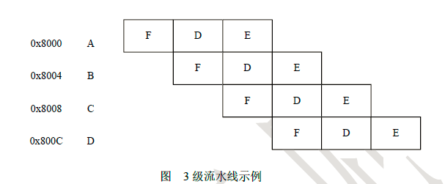
异常返回时，另一个非常重要的问题就是返回地址的确定。前面提到过，处理器进入异常时会有一个 保存 LR 的动作，但是该保持值并不一定是正确中断的返回地址。以一个简单的指令执行流水状态图来对 此加以说明，如图所示。

图 3 级流水线示例

在 ARM 指令集中 PC 值为当前执行指令地址加 8，Thumb 指令集中 PC 值为当前执行指令地址加 4， 两种情况分析方法一致，后面以 ARM 指令集为例分析。在 ARM 指令集中，当执行指令 A（地址 0x8000） 时，PC 等于 0x8000+8=0x8008，即等于指令 C 的地址。假设指令 A 是 BL 指令，则当执行 BL 指令时，PC 值（0x8008）将保存到 LR 寄存器。但是，接下来处理器会对 LR 进行一次自动调整，即 LR=LR－0x4。 所以，最终保存在 LR 里的是如图 7-3 所示的 B 指令地址。所以当从 BL 返回时，LR 里面正好是正确的返 回地址。
同样的调整机制在所有的 LR 自动保存操作中都存在。当进入中断响应时，处理器对保存的 LR 也进 行一次自动调整，并且调整动作也是 LR=LR－0x04。
假设在指令 B 处（0x8004）发生了异常，进入异常响应后，处理器将保存当前 PC 的值到相应模式的 LR 寄存器中，再将 PC 指向对应的异常向量表地址处，从异常模式返回时将 LR 保存的地址返回给 PC 即 可，但是实际上返回地址对于不同异常中断是不同的，所以 LR 不一定都是正确的返回地址，也就是说保 存的 PC 值会影响返回时的地址，下面详细介绍各种异常中断处理程序的返回方法。
（1）SWI 和未定义指令异常：如果指令 B 为 SWI 指令或者为一条未定义的指令，当执行 B 指令时会 产生相应的异常，此时 PC 指向的是 D 指令（0x800C），LR 保存 PC 的值，经过处理器调整后 LR 的值为 C 指令（0x8008）的地址。从 SWI 中断返回后下一条执行指令就是 C，正好是 LR 寄存器保存的地址，所 以直接把 LR（0x8008）恢复给 PC 即可。
（2）IRQ 或 FIQ 异常：如果发生的是 IRQ 或 FIQ 异常，处理器会执行完当前的指令 B 然后再处理相 应的异常。注意当执行完 B 指令后，流水线的 PC 已经更新指向 0x8010 处，LR 保存 PC 的值，经过处理 器调整后 LR 为 0x800C（D 指令地址），但是程序应该返回到 B 指令处（0x8004），所以在返回前要再次对 LR 进行处理，即 LR=LR－0x04=0x8004。
（3）指令预取中止异常：当预取 B 指令时，若目标地址是非法的，则 B 指令被标记成预取无效的指 令，但是处理器依然继续执行 B 之前的指令。当处理器执行被标记为无效的 B 指令时，将产生指令预取中 止异常，此时 PC 指向 D 指令（0x800C）。发生指令预取中止异常时，程序应该返回到 B 指令重新读取该

指令，由于 LR 保存 PC（0x800C）的值，经过处理后 LR 为 0x8008（C 指令），所以要想返回到 B 指令则 还需要对 LR 进行一次处理即 LR=LR－0x04=0x8008。
（4）Data Abort 数据中止异常：当 B 指令为数据访问指令，在数据访问时产生异常中断，此时 PC 已 经更新指向了 D 指令（0x8010），LR 保存的值为 0x8010，经过调整后为 0x800C。产生数据访问中止异常 时，程序返回到产生该数据访问中止异常的指令处即 B 指令（0x8004），所以在返回时对 LR 进行调整 LR=LR
－0x800C=0x8004。
复位异常中断不需要返回。 表中总结了各类异常和返回地址的关系。
表 异常和返回地址

异 常 | 返回地址 | 用 途
复位 | － | 复位没有定义 LR
数据中止 | LR-8 | 指向导致数据中止异常的指令
FIQ | LR-4 | 指向发生异常时正在执行的指令
IRQ | LR-4 | 指向发生异常时正在执行的指令
预取指令中止 | LR-4 | 指向导致预取指令异常的那条指令
SWI | LR | 执行 SWI 指令的下一条指令
未定义指令 | LR | 指向未定义指令的下一条指令

1.4 ARM 的 SWI 异常中断处理程序设计
本节主要介绍编写 SWI 处理程序时需要注意的几个问题，包括判断 SWI 中断号，
使用汇编语言编写 SWI 异常处理函数，使用 C 语言编写 SWI 异常处理函数，在特权模式下使用 SWI
异常中断处理，从应用程序中调用 SWI。 1．判断 SWI 中断号
当发生 SWI 异常，进入异常处理程序时，异常处理程序必须提取 SWI 中断号，从而得到用户请求的 特定 SWI 功能。
在 SWI 指令的编码格式中，后 24 位称为指令的“comment field”。该域保存的 24 位数，即为 SWI 指 令的中断号，如图所示。
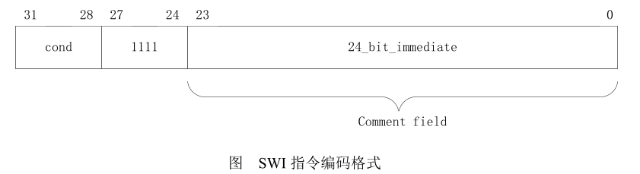

图 SWI 指令编码格式

第一级的 SWI 处理函数通过 LR 寄存器内容得到 SWI 指令地址，并从存储器中得到 SWI 指令编码。

通常这些工作通过汇编语言、内嵌汇编来完成。下面的例子显示了提取中断向量号的标准过程。
.SWI_Handler:
STMFD sp!,{r0-r12,lr} ;保存寄存器
LDR r0,[lr,#-4] ;计算 SWI 指令地址
BIC r0,r0,#0xff000000 ;提取指令编码的后 24 位
;
; 提取出的中断号放 r0 寄存器，函数返回
;
LDMFD sp!, {r0-r12,pc}^ ;恢复寄存器
在这个例子中，使用 LR-4 得到 SWI 指令的地址，再通过“BIC r0, r0, #0xff000000”指令提取 SWI 指 令中断号。
2．使用 C 语言编写 SWI 异常处理函数
虽然第一级 SWI 处理函数（完成中断向量号的提取）必须用汇编语言完成，但第二级中断处理函数（根 据提取的中断向量号，跳转到具体处理函数）却可以使用 C 语言来完成。
因为第一级的中断处理函数已经将中断号提取到寄存器 r0 中，所以根据 AAPCS 函数调用规则，可以 直接使用 BL 指令跳转到 C 语言函数，而且中断向量号作为第一个参数被传递到 C 函数。例如，汇编中使 用了“BL C_SWI_Handler”跳转到 C 语言的第二级处理函数，而第二级的 C 语言函数示例如下。
void C_SWI_handler (unsigned number)
{
switch (number)
{
case 0 : /* SWI number 0 code */ break;
case 1 : /* SWI number 1 code */ break;
...
default : /* Unknown SWI - report error */
}
}
另外，如果需要传递的参数多于 1 个，那么可以使用堆栈，将堆栈指针作为函数的参数传递给 C 类型 的二级中断处理程序，就可以实现在两级中断之间传递多个参数。
例如：
MOV r1, sp ;将传递的第二个参数（堆栈指针）放到 r1 中
BL C_SWI_Handler ;调用 C 函数 相应的 C 函数的入口变为：

void C_SWI_handler(unsigned number, unsigned *reg) 同时，C 函数也可以通过堆栈返回操作的结果。 3．从应用程序中调用 SWI
可从汇编语言或 C/C++ 中调用 SWI。
从汇编语言程序中调用 SWI，只要遵循 AAPCS 标准即可。调用前，设定所有必需的值并发出相关的

SWI。例如：
MOV r0, #65 ; 将软中断的子功能号放到 r0 中
SWI 0x0
注意：
SWI 指令和其他所有 ARM 指令一样，可以被条件执行。

FIQ 和 IRQ 中断
1.5.1 中断分支
1．软件控制中断分支
ARM 内核只有两个外部中断输入信号 nFIQ 和 nIRQ。但对于一个系统来说，中断源可能多达几十个。 为此，在系统集成时，一般都会有一个异常控制器来处理异常信号，如图所示。

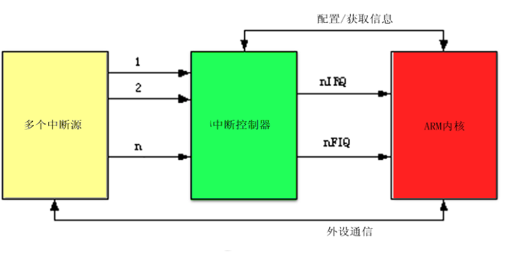

图 中断系统

这时候用户程序可能存在多个 IRQ/FIQ 的中断处理函数。为了使从向量表开始的跳转始终能找到正确 的处理函数入口，需要设置处理机制和方法。在以往的 ARM 芯片中采用的是使用软件来处理异常分支， 因为软件可以通过读取中断控制器来获得中断源的信息，从而达到中断分支的目的，如图所示。

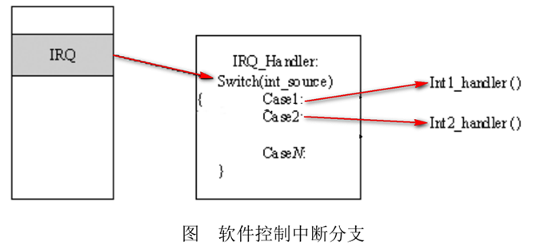

图 软件控制中断分支

因为软件的灵活性，可以设计出比图更好的流程控制方法，如图 7-7 所示。
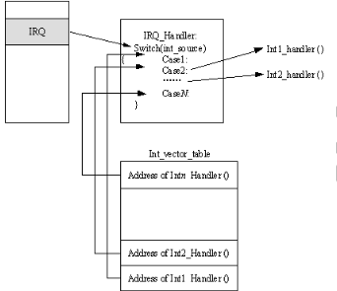
Int_vector_table 是用户自己开辟的一块存储器空间，里面按次序存放异常处理函数的地址。 IRQ_Handler()从中断控制器获取中断源信息，然后再从 Int_vector_table 中的对应地址单元得到异常处理函 数的入口地址，完成一次异常响应的跳转。这种方法的好处是用户程序在运行过程中，能够很方便地动态 改变异常服务内容。

图 灵活的软件控制中断分支设计

进入异常处理程序后，用户可以完全按照自己的意愿来进行程序设计，包括调用 Thumb 状态的函数等。 但对于绝大多数的系统来说，有两个步骤必须处理，一是现场保护，二是要把中断控制器中对应的中断状 态标识清除，表明该中断请求已经得到响应。否则，中断函数退出以后，又会被再一次触发，从而进入周 而复始的死循环。
2．向量中断控制器 使用向量中断的优点在于，中断优先级仲裁及中断分支的处理递交给了控制器来处理，这样从获取中
断源，再到中断 ISR 的处理，其性能相对于软件方式的实现有很大的提高。下面是使用这种机制的详细介 绍。

注意：Exynos4412 没有使用向量中断控制器，采用的是软件控制中断分支。
1.6 Exynos4412 中断机制分析
1.1.1 Exynos4412 中断概述
Exynos4412 集成了向量中断控制器（后文用 GIC 来表示），采用的是 ARM 基于 PrimeCell 技术下的
PL390 核心。
Exynos4412 中断控制器支持 160 个中断源，包含：Software Generated Interrupts (SGIs)，Private Peripheral Interrupts (PPIs) 和 Shared Peripheral Interrupts (SPIs) 。

1.1.2 EXYNOS4412 中断控制
中断分为中断申请和响应两大部分。下面就以一个外部 IO 中断 GPX1_1(EINT9)为例来说明
EXYNOS4412 中断控制。
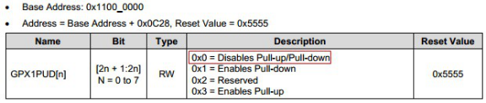1. 去除内部上下拉电阻 否则可能会和外部电路的上拉电阻冲突，导致电平不理想

2. 配置 GPIO 为中断属性
GPIO 是功能复用的，如果要响应外部中断，需要配置为中断属性。

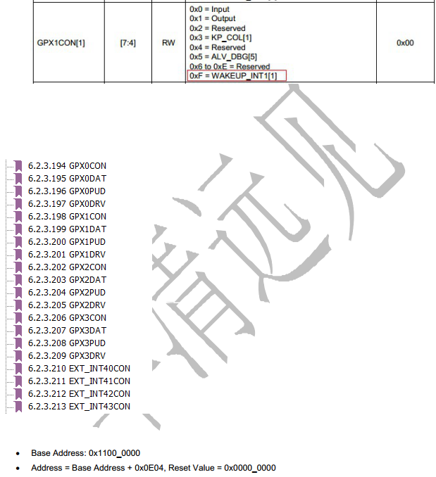3. 配置中断触发方式 响应外部中断，需要考虑到信号触发方式。有上升沿、下降沿、高电平、低电平、双沿触发。
EXT_INT41CON 对应 GPX1 的中断配置寄存器。EXYNOS4412 手册描述的不清楚，是通过下面 的提示，测试得出的结论。GPX1_1 对应 EXT_INT41[1]。

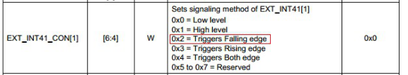
此处设置为下降沿触发。

4. 在 IO 控制器中关闭 GPX1_1 的中断屏蔽，使能中断

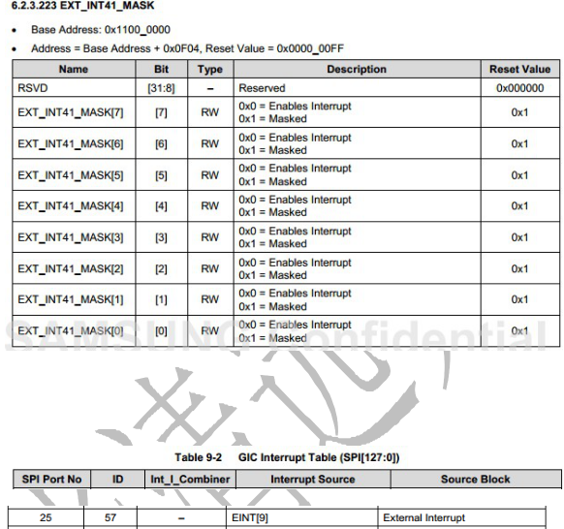
设置 EXT_INT41_MASK[1]为 0。
至此，GPIO 相关基础器都已经配置好，中断信号已经可以进入到中断控制器。

5. 配置 GIC 中断控制器 ICDISER 使能中断
从下表中可以看到 GPX1_1(EINT9)属于 SPI 分类，SPI NO25、ID57。

寄存器 ICDISER 描述的是和 CPU0、1、2、3 通道相关的中断使能。本例选择的是 CPU0 通道
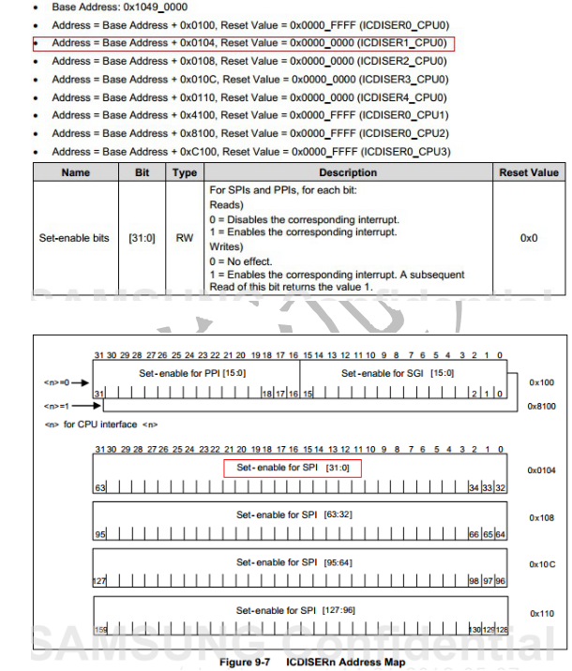（因为测试程序运行在 CPU0）。中断线是 SPI25。

根据上图所示，编程控制 ICDISER1_CPU0 对应的 25 位。这样中断申请信号 SPI25 可以到达 CPU0
了。接下来需要设置 CPU0 通道，使能 CPU0 通道中断。

1. 配置 GIC 中断控制器使能 CPU0 中断

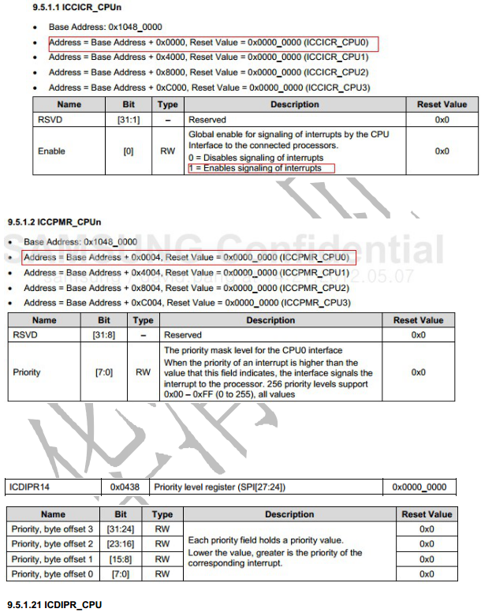2. 配置 CPU0 优先级过滤寄存器

只有优先级别高于此寄存器的中断，可以发送到 CPU。注意：优先级值越小，级别越高。 本实验设置成 0xff，可以放行所以中断。
中断优先级设置寄存器 ICDIPRn

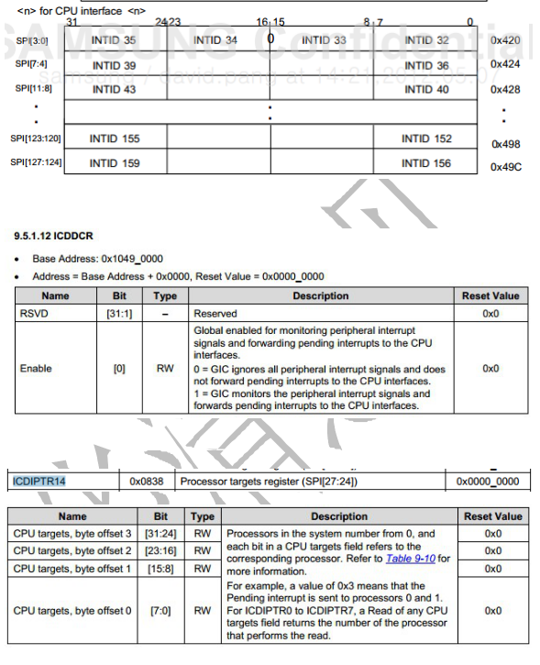本实验没有设置此寄存器。因为所有中断都可通过 CPU0 的优先级限制。

8. GIC 全局中断使能寄存器 ICDDCR 设置

9. 配置寄存器 ICDIPTR，将中断送到 CPU0 通道

SPI25 对应的是[15:8]，设置为 1，表示中断送到 CPU0。

10. 配置 ARM 核的 CPSR 寄存器，使能中断
11. 中断响应处理
CPU 在接收到中断信号后，进入异常向量表，然后跳转到中断处理函数处理。中断处理函数中通过对 应 CPU 相关的寄存器 ICCIAR，得到中断源 ID 信息，然后处理相关中断。

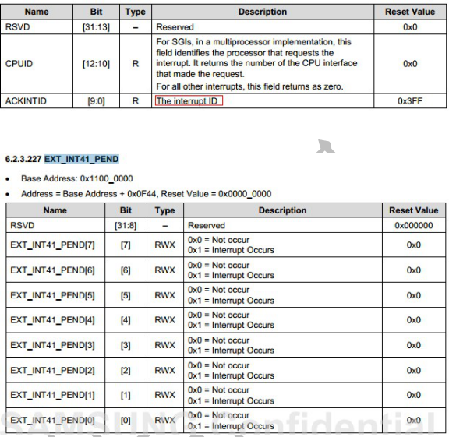最后还需要清除中断源的挂起寄存器
    - 先清除 GPIO 中断挂起寄存器 EXT_INT41_PEND

● 再清除 GIC 中断控制器中挂起位 通过寄存器 ICDICPR 完成
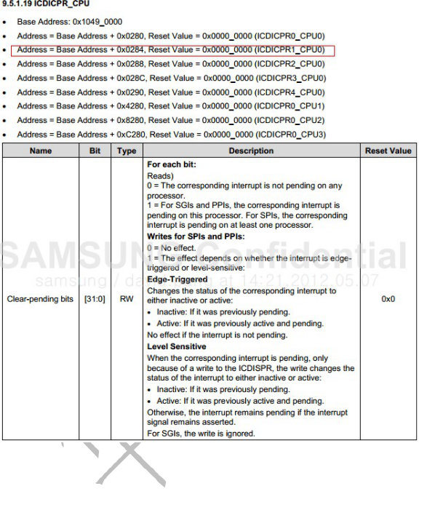

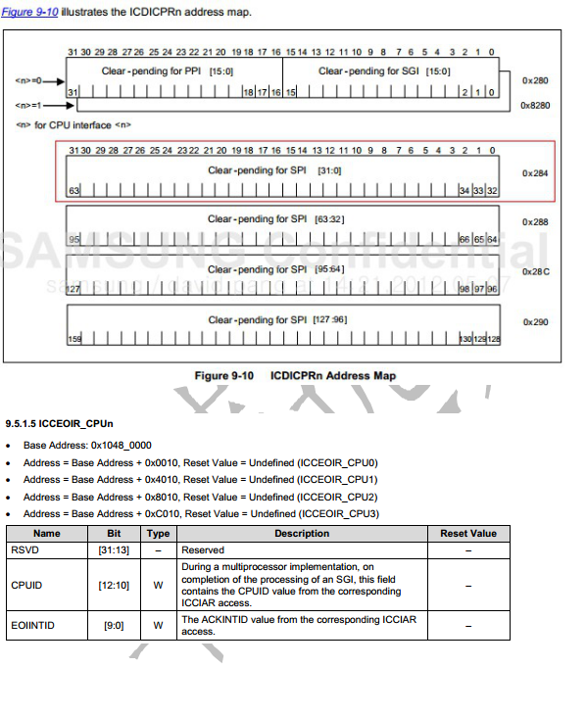 最后结束对应 cpu 的对应 INTID 的中断。

1.7 ARM 中断实验
通过第 6 章理论部分的介绍，读者了解了中断的工作原理，以及第 5 章的 Exynos4412 芯片 GPIO 控制 器的配置方法。本章通过一个简单示例说明 Exynos4412 的中断处理的应用。
1.2.1 实验目的
示例将利用 Exynos4412 的 K2、K3 这 2 个 I/O 引脚的中断模式，当被按下时进入相应的中断处理函数 处理相应的事件。
1.2.2 实验原理
1、电路原理

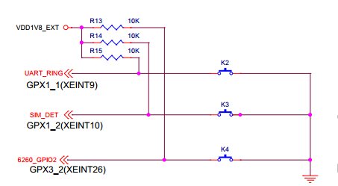
电路原理如图所示，K2、K3 分别与 GPX1_1、GPX1_2 相连，在没有按下按键时 GPX1_1、GPX1_2 引脚上一直处于高电平，当把这两个引脚设为中断模式并为下降沿中断，则按键被按下俩引脚就会有高电 平变为低电平，因此，产生 GPIO 中断进入相应的中断函数，处理中段事件，从终端上打印出相应的按键 信息。其中 K2 对应的是 XEINT9 中断源，K3 对应的是 XEINT10 中断源。

图 EXYNOS4412 中断实验电路图

2、编程流程
（1）设置 GPX1_2、GPX1_2 两个管脚没有内部上下拉属性，然后配置为中断模式；
（2）设置中断触发方式；
（3）GPIO 控制器中关闭屏蔽、使能中断；
（4）在 GIC 中断控制器中使能中断；
（5）设置中断优先级；
（6）使能 GIC；
（7）选择中断发送给 CPU0；
（8）等待中断产生，然后进入中断处理器函数；
（9）清楚中断源的挂起状态。

1.2.3 实验内容
1、 寄存器设置
为了实现进入中断目的，需要通过配置 GPX1CON 寄存器将 GPX1_1、GPX1_2 设置为中断模式。设 置中断方式、中断处理函数、使能中断。
2、 程序编写 相关代码如下：
（1） 设置异常向量表

注意：C12 寄存器用于设定向量表的基地址，这个地址和 map.lds 中的连接地址一致，是 0x40008000。读者理解后， 可以更改测试。
.text
.global _start

2 _start: 3
4
5
6
7
8
9
10
11

b reset
ldr pc,_undefined_instruction ldr pc,_software_interrupt ldr pc,_prefetch_abort
ldr pc,_data_abort
ldr pc,_not_used
ldr pc,_irq
ldr pc,_fiq

- _undefined_instruction: .word _undefined_instruction
- _software_interrupt: .word _software_interrupt
- _prefetch_abort: .word _prefetch_abort
- _data_abort: .word _data_abort
- _not_used: .word _not_used
- _irq: .word irq_handler
- _fiq: .word _fiq 19
20 reset:
21
22 ldr r0,=0x40008000
23 mcr p15,0,r0,c12,c0,0 @ Vector Base Address Register 24 ……
25

（2） 编写中断处理函数
汇编中的处理
1 /**** irq_handler ****/
2 irq_handler: 3
- sub lr,lr,#4
- stmfd sp!,{r0-r12,lr}
- bl do_irq //跳转到 do_irq 处理器函数
- ldmfd sp!,{r0-r12,pc}^

主程序中的中断初始化
1 /*-------------------------MAIN FUNCTION------------------------------*/


2 /**********************************************************************
- * @brief Main program body
- * @param[in] None
- * @return int
6 **********************************************************************/
7 int main(void) 8 {
9 //LED2 GPX2_7
10 GPX2.GPX2CON |= 0x1 << 28;
- //LED3 GPX1_0
- GPX1.GPX1CON |= 0x1;
- //Led4 GPF3_4
14 GPF3.GPF3CON |= 0x1 << 16;
15
- //Key_2 Interrupt GPX1_1
- GPX1.GPX1PUD = GPX1.GPX1PUD & ~(0x3 << 2); // Disables Pull-up/Pull-down
18 GPX1.GPX1CON = (GPX1.GPX1CON & ~(0xF << 4)) | (0xF << 4); //GPX1_1: WAKEUP_INT1[1](EXT_INT41[1])
19 EXT_INT41_CON = (EXT_INT41_CON & ~(0x7 << 4)) | 0x2 << 4;
20 EXT_INT41_MASK = (EXT_INT41_MASK & ~(0x1 << 1)); // Bit: 1 = Enables interrupt 21
- //Key_3 Interrupt GPX1_2
- GPX1.GPX1PUD = GPX1.GPX1PUD & ~(0x3 << 4); // Disables Pull-up/Pull-down
24 GPX1.GPX1CON = (GPX1.GPX1CON & ~(0xF << 8)) | (0xF << 8); //GPX1_2:WAKEUP_INT1[2] (EXT_INT41[2])
25 EXT_INT41_CON = (EXT_INT41_CON & ~(0x7 << 8)) | 0x2 << 8;
26 EXT_INT41_MASK = (EXT_INT41_MASK & ~(0x1 << 2)); // Bit: 1 = Enables interrupt 27
28
29 /*
30 * GIC interrupt controller: 31 * */
32
33 // Enables the corresponding interrupt SPI25, SPI26 -- Key_2, Key_3 34 ICDISER.ICDISER1 |= (0x1 << 25) | (0x1 << 26);
35
36 CPU0.ICCICR |= 0x1; //Global enable for signaling of interrupts 37
38 CPU0.ICCPMR = 0xFF; //The priority mask level.Priority filter. threshold 39
- ICDDCR = 1; //Bit1: GIC monitors the peripheral interrupt signals and
- // forwards pending interrupts to the CPU interfaces2 42
43 ICDIPTR.ICDIPTR14 = 0x01010101; //SPI25 SPI26 interrupts are sent to processor 0 44
45 printf("\n ********* GIC test ********\n");

46
47
48
49
50
51
52
53
54
55 }

while (1){
GPF3.GPF3DAT |= 0x1 << 4;
mydelay_ms(500); GPF3.GPF3DAT &= ~(0x1 << 4);
mydelay_ms(500);
}

return 0;

中断处理函数
1 /**********************************************************************
- * @brief IRQ Interrupt Service Routine program body
- * @param[in] None
- * @return None
5 **********************************************************************/
6 void do_irq(void ) 7 {
- int irq_num;
- irq_num = (CPU0.ICCIAR & 0x1FF);
- switch (irq_num) { 11
- case 58: //turn on LED2; turn off LED3
- GPX2.GPX2DAT = 0x1 << 7;
- GPX1.GPX1DAT &= ~0x1;
- printf("IRQ interrupt !! turn on LED2; turn off LED3\n"); 16
17 //Clear Pend
18 EXT_INT41_PEND |= 0x1 << 2;
- ICDICPR.ICDICPR1 |= 0x1 << 26;
- break;
- case 57: //Turn on Led3; Turn off Led2 22
23 GPX2.GPX2DAT &= ~(0x1 << 7);
- GPX1.GPX1DAT |= 0x1;
- printf("IRQ interrupt !! Turn on LED3; Turn off LED2\n"); 26
27 //Clear Pend
28 EXT_INT41_PEND |= 0x1 << 1;
- ICDICPR.ICDICPR1 |= 0x1 << 26;
- break;
31 }

32
33
34 }
35

